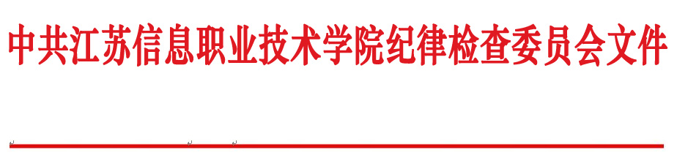

苏信纪〔2020〕4号

关于印发《江苏信息职业技术学院
党风廉政建设责任制考核办法（修订）》的通知

各党总支、直属党支部：
现将《中共江苏信息职业技术学院党风廉政建设责任制考核办法（修订）》印发给你们，请认真组织学习，做好贯彻落实工作。
原《江苏信息职业技术学院党风廉政建设考核办法（试行）》（苏信纪〔2019〕2号）同时废止。

中共江苏信息职业技术学院纪律检查委员会
2020年12月18日

江苏信息职业技术学院
党风廉政建设责任制考核办法
（修 订）

为贯彻全面从严治党要求，加强学校党风廉政建设，落实党风廉政建设责任制，根据《中国共产党章程》、中共中央、国务院《关于实行党风廉政建设责任制的规定》以及省委、省纪委、省委教育工委有关要求，结合学校实际，制定本办法。
一、考核对象
二级学院（部）党总支、直属党支部、职能部门。（以下称被考核部门）
二、考核原则
实事求是、客观公正、突出重点、分类考核。
三、考核内容
主要考核被考核部门落实党风廉政建设主体责任、部门主要负责人落实第一责任人责任以及其他领导干部落实“一岗双责”情况。具体考核内容见附件《党风廉政建设责任制考核评分表》。
四、考核程序和方法
（一）考核程序
考核工作采取自查自评与检查考评相结合的方式进行。
1. 自查自评。被考核部门对照《党风廉政建设责任制考核评分表》进行全面自查自评，完成党风廉政建设工作自评报告，每年12月20日前报学校纪委办公室。
2. 检查考评。在被考核部门完成自查自评的基础上，校纪委组织纪委委员和纪委办公室有关人员，通过查阅资料、查看现场、听取意见、民主测评等方式，对照《党风廉政建设责任制考核评分表》进行检查考评。
3. 审核定等。纪委办公室汇总检查考评情况，报校纪委研究，确定被考核部门为优秀、合格或不合格等次。
（二）评价方法
1. 常规工作100分，采用扣分制，单项分值扣完为止；创新工作采用加分制，最多加10分。总分≥90分为优秀，≥70分为合格，＜70分为不合格。
2. 有下列情形之一的，考核为不合格：
（1）被考核部门党政领导干部受到党纪政纪处分的；
（2）被考核部门干部职工发生腐败案件的；
（3）被考核部门党风廉政建设工作不力，受到上级通报批评的；
（4）被考核部门阻挠监督执纪工作、在考核中弄虚作假，造成不良影响的。
五、考核结果运用
（一）向被考核部门反馈考核情况，并在一定范围内通报考核结果。被考核部门根据考核情况反馈意见，制订问题清单和整改措施，并在一个月将整改情况书面报告校纪委。
（二）考核结果纳入部门年度考核，按具体分值折算后直接作为部门年度考核“党风廉政建设”的分值。
（三）考核合格的部门，如果存在问题比较集中、相关工作扣分较多的，由分管（联系）校领导对部门负责人进行提醒谈话。
（四）考核不合格的部门，部门及部门主要负责人年度考核不得评为优秀。由学校党委书记约谈分管校领导，学校纪委书记对部门主要责任人进行诫勉谈话。
六、考核组织
考核工作根据校党委和纪委的统一部署，由校纪委办公室具体组织实施。
本办法自公布之日起施行，由校纪委办公室负责解释。原《江苏信息职业技术学院党风廉政建设考核办法（试行）》（苏信纪〔2019〕2号）同时废止。

附件：党风廉政建设责任制考核评分表

抄送：党委委员
江苏信息职业技术学院党委办公室 2020年12月18日印发

